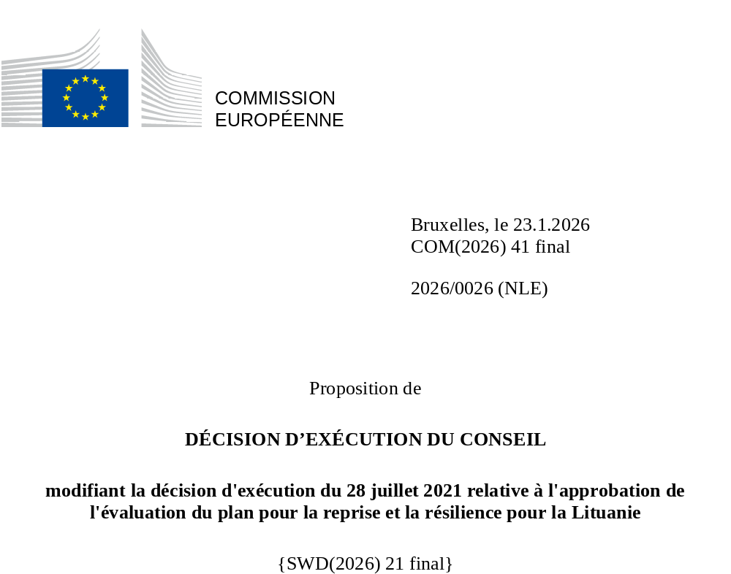

2026/0026 (NLE)
Proposition de
DÉCISION D’EXÉCUTION DU CONSEIL
modifiant la décision d'exécution du 28 juillet 2021 relative à l'approbation de l'évaluation du plan pour la reprise et la résilience pour la Lituanie
LE CONSEIL DE L’UNION EUROPÉENNE,
vu le traité sur le fonctionnement de l’Union européenne,
vu le règlement (UE) 2021/241 du Parlement européen et du Conseil du 12 février 2021 établissant la facilité pour la reprise et la résilience, et notamment son article 20, paragraphe 1,
vu la proposition de la Commission européenne,
considérant ce qui suit:
(1) Après la présentation, par la Lituanie, de son plan national pour la reprise et la résilience (ci-après le «PRR») le 14 mai 2021, la Commission a proposé au Conseil que ce PRR reçoive une évaluation positive. Le 28 juillet 2021, le Conseil a approuvé l’évaluation positive par une décision d’exécution (ci-après la «décision d’exécution du Conseil du 28 juillet 2021»). La décision d’exécution du Conseil du 28 juillet 2021 a été modifiée par les décisions d’exécution du Conseil du 9 novembre 2023, du 8 octobre 2024 et du 20 juin 2025.
(2) Le 19 décembre 2025, estimant que le PRR ne pouvait plus être respecté en partie en raison de circonstances objectives, la Lituanie a adressé à la Commission une demande motivée l’invitant à présenter une proposition visant à modifier la décision d’exécution du Conseil du 28 juillet 2021 conformément à l’article 21, paragraphe 1, du règlement (UE) 2021/241. Sur cette base, la Lituanie a présenté un PRR modifié.
Modifications fondées sur l'article 21 du règlement (UE) 2021/241
(3) Les modifications du PRR présentées par la Lituanie en raison de circonstances objectives concernent 69 (sous-)mesures.
(4) La Lituanie a expliqué que six (sous-)mesures n’étaient plus réalisables en partie en raison de contraintes pesant sur les chaînes d’approvisionnement et de difficultés techniques imprévues. Il s’agit des (sous-)mesures A.1.1.7 (Création du Centre pour les thérapies innovantes), A.1.3.2 (Modernisation des pôles des maladies infectieuses), C.1.4.5 (Centre d’excellence TIC), D.1.4.1 (Plateforme nationale pour l’état d’avancement de l’enseignement et de la formation professionnels, E.1.2.2 (Augmentation de la demande en matière d’innovation en Lituanie en exploitant le potentiel des marchés publics) et G.1.2.2 (Accroître la portée et la diversité des mesures de soutien à l’emploi). Sur cette base, la Lituanie a demandé que ces (sous-)mesures soient modifiées. Il convient de modifier en conséquence la décision d'exécution du Conseil du 28 juillet 2021.
(5) La Lituanie a expliqué que huit (sous-)mesures n’étaient plus réalisables en partie en raison de difficultés inattendues concernant les marchés publics ou d'une demande plus faible que prévu. Il s’agit des (sous-)mesures B.1.2 (Se déplacer sans polluer l’environnement), B.1.2.2 (Soutien à l’achat de véhicules de transport public à émissions nulles), B.1.2.3 (Installation d’une infrastructure de recharge des véhicules/de remplissage pour carburants alternatifs), B.1.2.4 [Soutien au développement du secteur des carburants SER (biométhane, biocarburants liquides de deuxième génération pour les transports et hydrogène vert)], B.1.3.3 (Promouvoir la fourniture de produits et de services de construction qui accélèrent la rénovation des bâtiments), D.1.4.5 (Davantage de possibilités d’acquérir une profession pour les élèves), E.1.1.2 (Amélioration de l’efficacité du réseau de l’enseignement supérieur en affinant les missions des universités et des établissements d’enseignement supérieur) et H.1.3.1 (Améliorer l’environnement d’investissement pour les promoteurs de SER). Sur cette base, la Lituanie a demandé que ces (sous-)mesures soient modifiées. Il convient de modifier en conséquence la décision d'exécution du Conseil du 28 juillet 2021.
(6) La Lituanie a expliqué qu’une sous-mesure n’était plus réalisable en partie, en raison de l’adoption tardive de la législation de l’UE. Il s’agit de la sous-mesure F.1.7.2 (Création d’une solution pour permettre les envois électroniques internationaux). Sur cette base, la Lituanie a demandé que cette sous-mesure soit modifiée. Il convient de modifier en conséquence la décision d'exécution du Conseil du 28 juillet 2021.
(7) La Lituanie a expliqué que six (sous-)mesures avaient été modifiées au profit de solutions plus efficaces pour réaliser leur ambition initiale. Il s’agit des (sous-)mesures B.1.1.1 (Travaux préparatoires pour le développement d’un parc éolien en mer et des infrastructures connexes), B.1.2.1 (Soutien à l’achat de véhicules propres par le secteur public et les entreprises, et à la mobilité durable), B.1.3.4 (Soutien à une rénovation plus rapide des bâtiments conformément aux normes actualisées en matière de rénovation des bâtiments), C.1.3 (Services axés sur le client), E.1.3.2 (Soutenir la mise en œuvre de programmes scientifiques et d’innovation fondés sur des missions dans le domaine de la spécialisation intelligente) et H.1.2 (Soutien à l’achat de véhicules propres destinés aux eaux intérieures). Sur cette base, la Lituanie a demandé que ces (sous-)mesures soient modifiées. Il convient de modifier en conséquence la décision d'exécution du Conseil du 28 juillet 2021.
(8) La Lituanie a expliqué que 44 (sous-)mesures avaient été modifiées au profit de solutions plus efficaces permettant de réduire la charge administrative et de simplifier la décision d’exécution du Conseil tout en continuant d’atteindre les objectifs des (sous-)mesures en question. Il s’agit des (sous-)mesures A.1.1.8 [Création d’une collection représentative de données sur le génome de référence dans le cadre du projet de santé «1+ Million Genomes» («Plus d'un million de génomes»)], A.1.1.9 (Mise en place d’une plateforme de compétences des professionnels de la santé), A.1.1.10 (Élaboration d’un modèle d’évaluation de la qualité des soins de santé), des (sous-)mesures A.1.1.11 (Numérisation du secteur des soins de santé ), A.1.2.2 (Accroissement des capacités en matière de ressources humaines et d’infrastructure pour la fourniture de services de soins de longue durée), A.1.3.3 (Modernisation des services d’urgence et des unités de réanimation dans les hôpitaux régionaux), B.1.3.2 (Outils pour faciliter la coordination de la rénovation des bâtiments et l’assistance technique), B.1.4 (Maintien et augmentation de la capacité d’absorption des gaz à effet de serre), C.1.1 (Transformation de la gouvernance publique des technologies de l’information), C.1.1.a (Transformation de la gouvernance publique des technologies de l’information - Développement de la cybersécurité de l’État), C.1.2 (Garantir l’efficacité de la gestion des données et des données ouvertes), C.1.4.1 (Élaboration de ressources technologiques en lituanien), C.1.4.2 (Numérisation et accessibilité des ressources culturelles), C.1.5.1 (Feuille de route pour la 5G), C.1.5.2 (Poursuite du développement des réseaux à très haute capacité), C.1.5.3 (Innovation dans la mobilité), D.1.1.3 (Programme «École du Millénaire»), D.1.1.4 (Renforcement des compétences du personnel pédagogique), D.1.1.5 (Développement de l’écosystème STEAM), D.1.2 (Accès au développement des compétences et reconnaissance des qualifications pour les adultes), D.1.4.3 (Apprentissage et apprentissage par le travail), D.1.4.4 (Programme de mobilité), E.1.2.3 (Favoriser le développement de l’écosystème des jeunes pousses), E.1.2.4 (Promouvoir le développement de l’innovation verte), E.3.1 (Prêts aux entreprises pour le développement de technologies vertes et à forte valeur ajoutée pour le développement industriel), E.1.3.3 (Encourager la science et les entreprises à participer au programme de recherche et d’innovation de l’UE «Horizon Europe» et à d’autres programmes de financement internationaux), F.1.1.1 (Modernisation du système de gestion des ressources humaines dans le secteur public), F.1.1.2 (Mise en place d’un système de formation centralisé pour le développement des compétences dans le secteur public), F.1.3.1 (Améliorations du cadre budgétaire), F.1.4.4 (Maîtrise des questions financières par les futurs contribuables), F.1.4.5 (Davantage de transparence dans le secteur de la construction), F.1.5 (Outils à la disposition des entreprises pour gérer le risque d’insolvabilité), F.1.6.1 (Introduction de nouveaux outils d’analyse des données au sein de l’inspection nationale des impôts), F.1.6.2 (Amélioration de la qualité des données de l’inspection nationale des impôts et d’autres institutions), F.1.6.5 (Nouveaux outils d’analyse des données et modernisation des systèmes informatiques des douanes), F.1.6.6 (Amélioration des compétences du personnel de l’inspection nationale des impôts et des douanes lituaniennes), F.1.8 (Un guichet unique pour le paiement des amendes), F.3.1 (Améliorer la centralisation des marchés publics), F.3.2 (Capitalisation et résilience financière de l’institution nationale de promotion), G.1.1.1 (Étude sur le régime de revenu minimum et les modifications de la législation y afférentes), G.1.2.1 (Optimisation et amélioration des processus opérationnels des services de l’emploi, en veillant à une orientation systématique vers les clients), G.3.1.1 (Renforcer l’intégration des services de l’emploi, des services sociaux et d’autres services), H.1.1.1 (Mettre à jour et tester dans la pratique les paquets et les normes de rénovation des bâtiments), H.1.1.2 [Soutien à une rénovation plus rapide des bâtiments (à plus grande échelle)]. Sur cette base, la Lituanie a demandé que ces (sous-)mesures soient modifiées. Il convient de modifier en conséquence la décision d'exécution du Conseil du 28 juillet 2021.
(9) À la suite de la diminution du niveau de mise en œuvre de quatre (sous-)mesures au titre de l’article 21 du règlement (UE) 2021/241, la Lituanie a demandé que les ressources libérées par cet abaissement soient utilisées pour ajouter une nouvelle sous-mesure et augmenter le niveau de mise en œuvre de quatre (sous-)mesures. Il s’agit de la nouvelle sous-mesure B.1.6. (Transparence des informations de connexion au réseau d’électricité), des (sous-)mesures B.1.2 (Se déplacer sans polluer l’environnement), F.1.3.5 (Consolidation des institutions nationales de développement) et H.1.3.2 [Soutien à la construction de centrales SER (énergie solaire)]. Sur cette base, la Lituanie a demandé qu’une nouvelle sous-mesure soit ajoutée et que le niveau de mise en œuvre de ces trois (sous-)mesures soit revu à la hausse. Il convient de modifier en conséquence la décision d'exécution du Conseil du 28 juillet 2021.
Répartition des jalons et des cibles
(10) Il convient de modifier la répartition des jalons et des cibles par tranches afin de tenir compte des modifications apportées au PRR et du calendrier indicatif présenté par la Lituanie.
Évaluation par la Commission
(11) La Commission a évalué le PRR modifié à l'aune des critères d'évaluation énoncés à l'article 19, paragraphe 3, du règlement (UE) 2021/241.
Contribution à la réalisation des objectifs REPowerEU
(12) Conformément à l’article 19, paragraphe 3, point d bis), et à l’annexe V, critère 2.12, du règlement (UE) 2021/241, le chapitre REPowerEU devrait, dans une large mesure (note A), contribuer efficacement à la sécurité énergétique, à la diversification de l’approvisionnement énergétique de l’Union, à un accroissement de l’utilisation des énergies renouvelables et de l’efficacité énergétique, à une augmentation des capacités de stockage de l’énergie ou à la réduction nécessaire de la dépendance à l’égard des combustibles fossiles avant 2030, l’ambition de la sous-mesure H.1.3.2 (Soutien à la construction de centrales SER) étant revue à la hausse à la suite de la réaffectation des ressources ainsi libérées.
Contribution à la transition écologique, y compris à la biodiversité
(13) Conformément à l’article 19, paragraphe 3, point e), et à l’annexe V, critère 2.5, du règlement (UE) 2021/241, le PRR modifié contient des (sous-)mesures qui contribuent dans une large mesure (note A) à la transition verte, y compris la biodiversité, ou à relever les défis qui en découlent. Le montant des (sous-)mesures de soutien aux objectifs climatiques représente 38,2 % de l’enveloppe totale du PRR modifié et 99,3 % du total des coûts estimés des (sous-)mesures figurant dans le chapitre REPowerEU, selon la méthode de calcul définie à l’annexe VI du règlement (UE) 2021/241. Conformément à l’article 17 dudit règlement, le PRR modifié est cohérent par rapport aux informations figurant dans le plan national en matière d’énergie et de climat 2021-2030.
(14) À la suite des modifications proposées par la Lituanie au PRR, la contribution aux objectifs climatiques a augmenté, passant de 37,4 % à 38,2 %. Cette hausse de la contribution aux objectifs climatiques reflète principalement l’augmentation du niveau de mise en œuvre de la (sous-)mesure F.1.3.5 (Consolidation des institutions nationales de développement), contribuant à hauteur de 100 % aux objectifs climatiques à la suite de la réaffectation des ressources ainsi libérées.
Contribution à la transition numérique
(15) Conformément à l'article 19, paragraphe 3, point f), et à l'annexe V, critère 2.6, du règlement (UE) 2021/241, le PRR modifié contient des mesures qui contribuent dans une large mesure (note A) à la transition numérique ou à relever les défis qui en découlent. Le montant des mesures de soutien aux objectifs numériques représente 23,4 % de l’enveloppe totale du PRR modifié, selon la méthode de calcul définie à l’annexe VII dudit règlement.
(16) La contribution à la transition numérique du PRR modifié augmente, passant de 22,1 % à 23,4 %. Cette augmentation est principalement due au renforcement de la sous-mesure B.1.1.2. (Soutien à la construction d’installations de stockage individuelles), qui contribue à hauteur de 40 % aux objectifs numériques, de la sous-mesure B.1.3.2. (Outils pour faciliter la coordination de la rénovation des bâtiments et l’assistance technique) et de la sous-mesure C.1.4.5. (Centre d’excellence TIC), qui contribuent à hauteur de 100 % aux objectifs numériques.
Estimation des coûts
(17) Conformément à l’article 19, paragraphe 3, point i), et à l’annexe V, critère 2.9, du règlement (UE) 2021/241, la justification fournie dans le PRR modifié quant au montant de ses coûts totaux estimés est, dans une moyenne mesure (note B), raisonnable et plausible, est conforme au principe de l’efficacité au regard des coûts et est proportionnée aux conséquences économiques et sociales attendues au niveau national. Selon les informations fournies, l’évaluation des estimations de coûts pour les investissements révisés montre que la plupart des coûts sont raisonnables et plausibles, bien que les données disponibles fassent état de calculs plus ou moins détaillés et approfondis. En outre, les modifications apportées aux estimations de coûts pour les mesures modifiées étaient justifiées et proportionnées, et, par conséquent, le caractère raisonnable et plausible de ces estimations, ainsi que l’additionnalité du financement de l’UE, le cas échéant, n’ont pas changé par rapport au PRR initial. Enfin, le montant des coûts totaux estimés du PRR est conforme au principe de l’efficacité au regard des coûts et proportionné aux conséquences économiques et sociales attendues au niveau national.
Autres critères d'évaluation éventuels
(18) La Commission considère que les modifications proposées par la Lituanie n’ont pas d’incidence sur l’évaluation positive du PRR présentée dans la décision d’exécution du Conseil du 28 juillet 2021 en ce qui concerne la pertinence, l’efficacité, l’efficience et la cohérence du PRR au regard des critères d’évaluation énoncés à l’article 19, paragraphe 3, points a), b), c), d), d ter), g), h), j) et k).
Mesures de soutien aux opérations d’investissement contribuant à la réalisation des objectifs de la plateforme «Technologies stratégiques pour l’Europe» (STEP)
(19) Conformément à l’article 4, paragraphe 4, du règlement (UE) 2024/795 du Parlement européen et du Conseil du 29 février 2024 établissant la plateforme «Technologies stratégiques pour l’Europe» (STEP), la Lituanie a examiné en priorité les projets qui ont obtenu un label de souveraineté conformément à l’article 4, paragraphe 1, du règlement (UE) 2024/795. Toutefois, la Lituanie a estimé qu’aucun projet ayant obtenu un label de souveraineté ne devait être inclus dans le PRR modifié car, à la suite d’une évaluation interne, il a été conclu que ces projets bénéficieraient d’un meilleur soutien dans le cadre des fonds de la politique de cohésion.
Évaluation positive
(20) À la suite de l’évaluation positive, par la Commission, du PRR modifié, selon laquelle le PRR remplit de manière satisfaisante les critères d’évaluation définis dans le règlement (UE) 2021/241, conformément à l’article 20, paragraphe 2, et à l’annexe V dudit règlement, il convient d’énoncer les réformes et les projets d’investissement nécessaires à la mise en œuvre du PRR modifié, les jalons, cibles et indicateurs pertinents, ainsi que le montant mis à disposition par l’Union pour la mise en œuvre du PRR modifié.
Contribution financière
(21) Le coût total du PRR modifié de la Lituanie est estimé à 3 849 237 823 EUR. Le montant des coûts totaux estimés du PRR modifié étant supérieur à la contribution financière maximale actualisée disponible pour la Lituanie, la contribution financière déterminée conformément à l’article 4 bis du règlement (UE) 2021/1755 du Parlement européen et du Conseil ainsi qu’à l’article 20, paragraphe 4, et à l’article 21 bis, paragraphe 6, du règlement (UE) 2021/241, allouée au PRR modifié de la Lituanie, devrait être égale à 2 297 565 464 EUR. Par conséquent, la contribution financière mise à la disposition de la Lituanie reste inchangée.
(22) Le montant de la contribution financière disponible pour la Lituanie devrait être déterminé conformément à l'article 20 du règlement (UE) 2021/241. Toutefois, conformément à la décision d’exécution de la Commission du 6 mai 2024 relative à la réduction du montant de la première tranche de soutien non remboursable en faveur de la Lituanie, adoptée conformément à l’article 24, paragraphe 8, du règlement (UE) 2021/241, la contribution financière a été réduite de 8 733 750 EUR et la Lituanie ne peut demander son versement par la Commission.
Prêts
(23) Le soutien sous forme de prêt disponible pour la Lituanie, d’un montant de 1 551 672 358 EUR, reste inchangé.
(24) Il convient donc de modifier la décision d’exécution du Conseil du 28 juillet 2021 en conséquence. Par souci de clarté, il convient de remplacer intégralement l'annexe de la décision d'exécution du Conseil du 28 juillet 2021.
(25) La présente décision ne devrait pas préjuger de l’issue d’éventuelles procédures relatives à l’octroi de fonds de l’Union au titre de tout programme de l’Union autre que la facilité ou de procédures relatives à des distorsions de fonctionnement du marché intérieur qui pourraient être intentées, notamment en vertu des articles 107 et 108 du traité. La présente décision ne dispense pas les États membres de l’obligation de notifier à la Commission toute aide d’État potentielle conformément à l’article 108 du traité,
A ADOPTÉ LA PRÉSENTE DÉCISION:
Article premier
Approbation de l’évaluation du PRR
L'évaluation du PRR modifié de la Lituanie sur la base des critères prévus à l'article 19, paragraphe 3, du règlement (UE) 2021/241 est approuvée.
Article 2
Modifications
La décision d'exécution du Conseil du 28 juillet 2021 relative à l'approbation de l'évaluation du plan pour la reprise et la résilience pour la Lituanie est modifiée comme suit:
l’annexe est remplacée par le texte figurant à l’annexe de la présente décision.
Article 3
Destinataire
La République de Lituanie est destinataire de la présente décision.
Fait à Bruxelles, le
Par le Conseil
Le président

JO L 57 du 18.2.2021, p. 17, ELI: https://eur-lex.europa.eu/eli/reg/2021/241/oj?eliuri=eli%3Areg%3A2021%3A241%3Aoj&locale=fr
Doc. ST 10477/21 INIT; ST 10477/21 ADD 1.
Doc. ST 14637/23 INIT; ST 14637/23 COR 1; ST 14637/23 ADD 1.
Doc. ST 13498/24 INIT; ST 13498/24 ADD 1.
Doc. ST 9588/25 INIT; ST 9588/25 ADD 1; ST 9588/25 ADD 1 COR.
Règlement (UE) 2024/795 du Parlement européen et du Conseil du 29 février 2024 établissant la plateforme «Technologies stratégiques pour l’Europe» (STEP) et modifiant la directive 2003/87/CE et les règlements (UE) 2021/1058, (UE) 2021/1056, (UE) 2021/1057, (UE) n° 1303/2013, (UE) n° 223/2014, (UE) 2021/1060, (UE) 2021/523, (UE) 2021/695, (UE) 2021/697 et (UE) 2021/241 (JO L, 2024/795, 29.2.2024, ELI: http://data.europa.eu/eli/reg/2024/795/oj).
Règlement (UE) 2021/1755 du Parlement européen et du Conseil du 6 octobre 2021 établissant la réserve d’ajustement au Brexit (JO L 357 du 8.10.2021, p. 1, ELI: http://data.europa.eu/eli/reg/2021/1755/oj).

